VYSVĚTLENÍ ZADÁVACÍ DOKUMENTACE č. 4
Zadavatel:
Nemocnice Žatec, o.p.s
jednající: Mgr. Ing. Jindřich Zetek, ředitel
sídlo: Husova 2796, 438 01 Žatec
IČ: 25026259
DIČ: CZ25026259
Zapsána v OR vedeném Spisová značka: O 11 vedená u Krajského soudu v Ústí nad Labem
Název veřejné zakázky: | EKG přístroje
Evidenční číslo zakázky: | REACT 015/2022
Dotaz č. 1: | 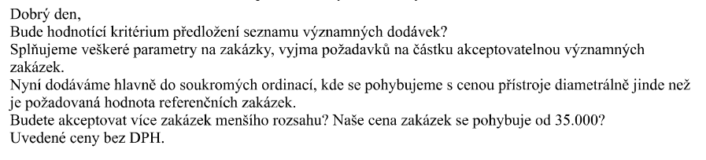
Odpověď č. 1: | Zadavatel stanovil hodnotící kritérium v bodě 12. zadávací dokumentace následovně:  „V souladu s ustanovením § 114 odst. 1 ZZVZ budou nabídky hodnoceny podle jejich ekonomické výhodnosti. Ekonomická výhodnost bude hodnocena v souladu s ustanovením § 114 odst. 2 ZZVZ pouze podle nejnižší nabídkové ceny bez DPH.“  Z výše uvedeného vyplývá, že prokázání technické kvalifikace dle § 79 ZZVZ není hodnotícím kritériem.  Zadavatel trvá na požadavku na prokázání technické kvalifikace dle bodu 7.3 zadávací dokumentace.

